**GUÍA DE ARTES VISUALES**

|  |  |  |
| --- | --- | --- |
| Nombre: | Curso: 4°A | Fecha: semana N° 4 |
| **¿QUÉ APRENDEREMOS?** | | |
| **Objetivo (s): OA3** Crear trabajos de arte a partir de experiencias, intereses y temas del entorno natural, cultural y artístico, demostrando manejo de:   * materiales de modelado, de reciclaje, naturales, papeles, cartones, pegamentos, lápices, pinturas, etc. | | |
| **Contenidos:** “Paisajes Naturales” | | |
| **Objetivo de la semana:** Representar trabajos de la naturaleza como paisajes, demostrando manejo de diversos materiales (lápices scrpto), observando ejemplos y realizando guía de aprendizaje. | | |
| **Habilidad:** Representar | | |

**¿Qué necesito saber?**

Para comenzar necesitas saber de qué se trata la habilidad de Representar y qué entendemos por Manejo de materiales y técnicas de pintura.



**Entonces:**

*Representar es: hacer o realizar una determinada acción, en este caso una técnica de pintura para un paisaje natural, de otro autor pero, con toques personales.*

***“Manejo en técnicas de pintura para Paisajes Naturales”***

|  |
| --- |
| Además de ser una diversión, pintar es una actividad que requiere de concentración y técnica. **Esta puede ser, puntillismo, lineal, circular, etc.**  Podemos encontrar diversos materiales y técnicas para pintar o colorear un paisaje, ya sea natural o artificial. **Los materiales que podemos utilizar son: materiales reciclables, lápices de colores, lápices de cera, témpera, lápices scripto, plasticina, acuarela, etc.** |

**En esta oportunidad utilizaremos los lápices scripto como técnica para colorear un paisaje natural.**

Entonces, en esta guía realizaremos lo siguiente:

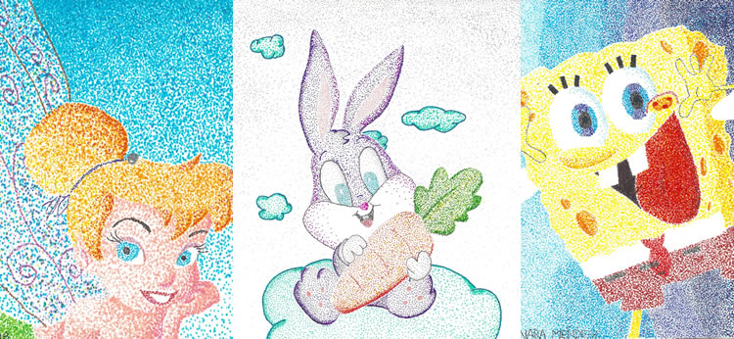

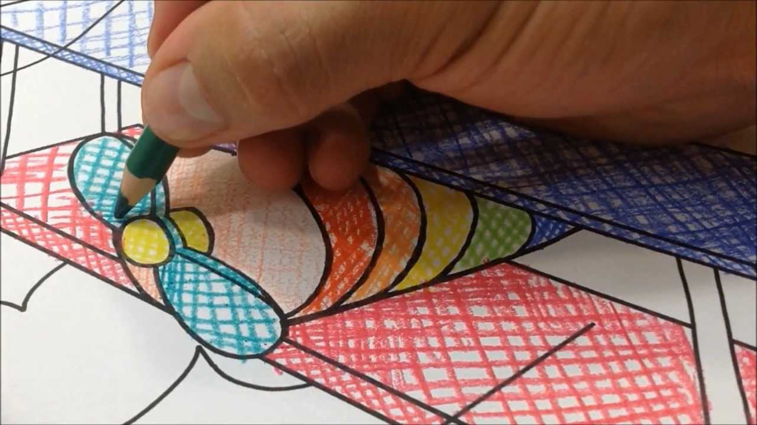

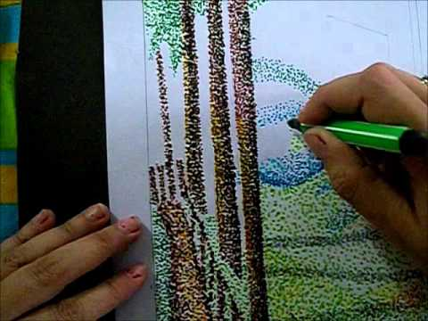

**Actividad: Colorea la siguiente imagen de un paisaje natural con la técnica del puntillismo utilizando lápices scriptos.**

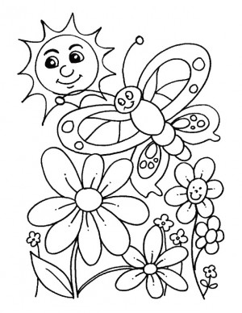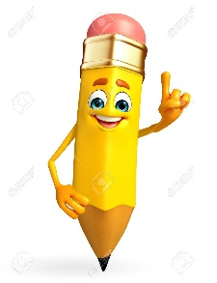

**. *¡Diviértete y juega con muchos colores!***

**Para reflexionar**

¿Te gustó la técnica de puntillismo que utilizaste en tu trabajo? ¿Por qué?

________________________________________________________________________________________________________________________________________________________________________________________________________________________________________________

Observa el siguiente video sobre la técnica del puntillismo:

<https://www.youtube.com/watch?v=onD7MLxy5JQ>



Autoevaluación o Reflexión personal sobre la actividad:

1.- ¿Qué fue lo más difícil de este trabajo? ¿Por qué?

…………………………………………………………………………………………………………………..

**Recuerda enviar una foto de tu trabajo al whatsapp del curso!!**